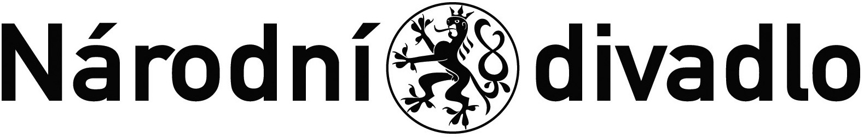

**I. Smluvní strany**

**Kupující**

**Národní divadlo**

se sídlem Ostrovní 1, 112 30 Praha 1

zastoupené: xxxxx

Bankovní spojení: xxxxx

č. účtu: xxxxx

IČO: 00023337

DIČ: CZ 000 23 337

(dále jen **„kupující“)**

a

**Prodávající**

**Bosch Rexroth, spol. s r. o.**

se sídlem: Těžební 1238/2, 627 00 Brno

zastoupený: xxxxx

zapsaná v obchodním rejstříku vedeném u Krajského soudu v Brně pod Sp. zn. C 123

č. účtu: xxxxx

IČO: 00547425

DIČ: CZ00547425

(dále jen **„prodávající“**)

uzavírají dnešního dne ve vzájemném konsenzu tento

**Dodatek č. 1 ke smlouvě 203/908/22**

uzavřený podle § 2079 a násl. zákona č. 89/2012 Sb., občanského zákoníku

**II. Předmět dodatku**

Smluvní strany se dohodly na prodloužení termínu dodání 1 ks náhradního dílu **VT-BVP-1-1X/180DC** (v ceně 711,- EUR bez DPH) na 17. 3. 2023. Tímto dodatkem č. 1 se upravuje pouze čl. IV. odst. 1 ve smlouvě 203/908/22. K prodloužení termínu dodání dochází z důvodu nedostatku tohoto náhradního dílu na skladě prodávajícího.

**III. Závěrečná ustanovení**

1. Všechna ostatní ustanovení Smlouvy nedotčená tímto dodatkem č. 1 zůstávají nezměněna a není-li to z povahy věci vyloučeno, vztahují se na plnění tohoto dodatku č. 1. To se týká rovněž ustanovení o smluvních pokutách za porušení smluvních povinností.
2. Tento dodatek č. 1 se vyhotovuje ve dvou vyhotoveních, z nichž každá ze smluvních stran obdrží po jednom vyhotovení.
3. Smluvní strany prohlašují, že tento dodatek je výrazem jejich svobodné a vážné vůle, na důkaz čehož jej stvrzují svými podpisy. Tento dodatek č. 1 nabývá platnosti okamžikem jeho podpisu oběma smluvními stranami a účinnosti okamžikem jeho uveřejnění v registru smluv.

V Praze dne V Praze dne

|  |  |
| --- | --- |
| ........................................... | ................................................. |
| Bosch Rexroth, spol. s r. o. | Národní divadlo |